모바일/웹서비스 프로젝트 공통평가 02

수행 결과 보고서

학번 : 2023100258

이름 : Atayeva Ogulnazik

[적/부판정 범례] ○:적합, ×:부적합, △:점검제외, N/A:해당없음
첨부 그림은 모두 문서에 포함하는 형식으로 저장 할 것
수업 요구사항 |  |  |  | 이행현황
ID | 구분 | 요구사항명 | 요구사항 내용 | 완료  여부 | 적/부 판정 | 관련증빙
1 | 제출문 | 폴더 구조 | - ROOT  - PhotoBlogServer[Dir]  : Django Server  - PhotoViewer[Dir]  : Android Client  - YOLOv5[Dir]  : Edge Client  -모바일/웹서비스 프로젝트 공통평가 02_수행 결과 보고서.docx[File]  제출 : 탐색기, 파인더 또는 Git레포지토리 폴더 구조 캡처 화면  주의 : “공동평가 01”과 다른 레포지토리로 제출 | 완료 |  | 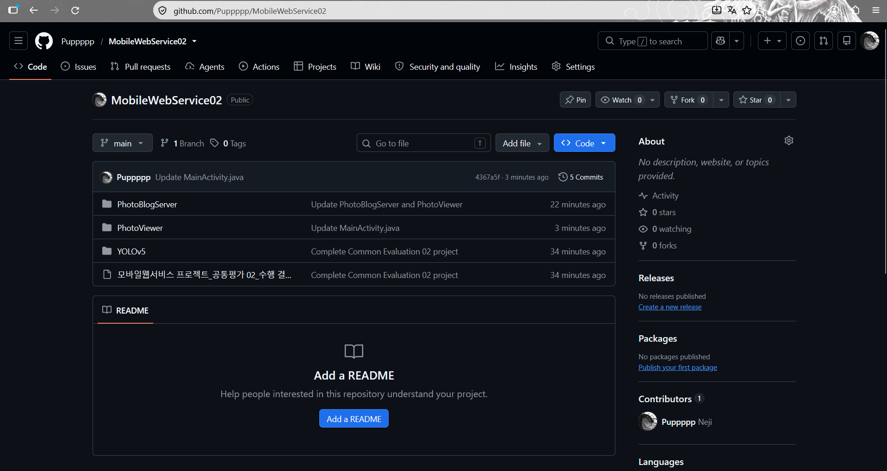
2 | 제출문 | Github 레파지토리 push | 아래 평가 항목에 대하여 구현 혹은 테스트를 완료하고, 캡처 이미지를 제공된 MS-Word 파일로 정리하여 Github URL을 제출 한다.  제출 : URL | 완료 |  | https://github.com/Puppppp/MobileWebService02
3 | 강의 자료 | YOLOv5 설치 및 실행 | 강의 자료 [6페이지]  제출 : 1. 변경 없는 기본 상태의 “detect.py”실행  2. 화면 객체 인식 완료된 화면 캡처 | 완료 |  | 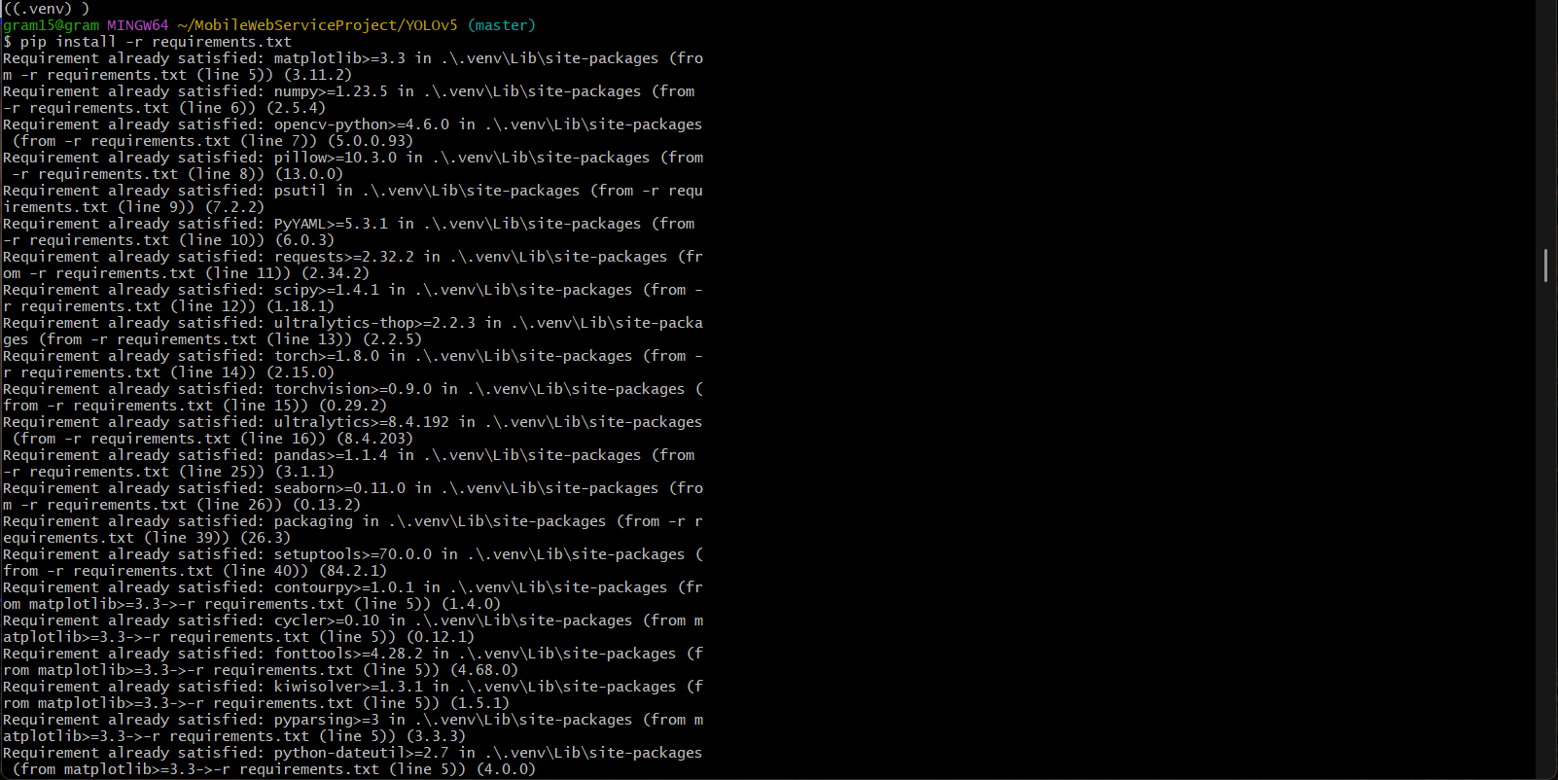  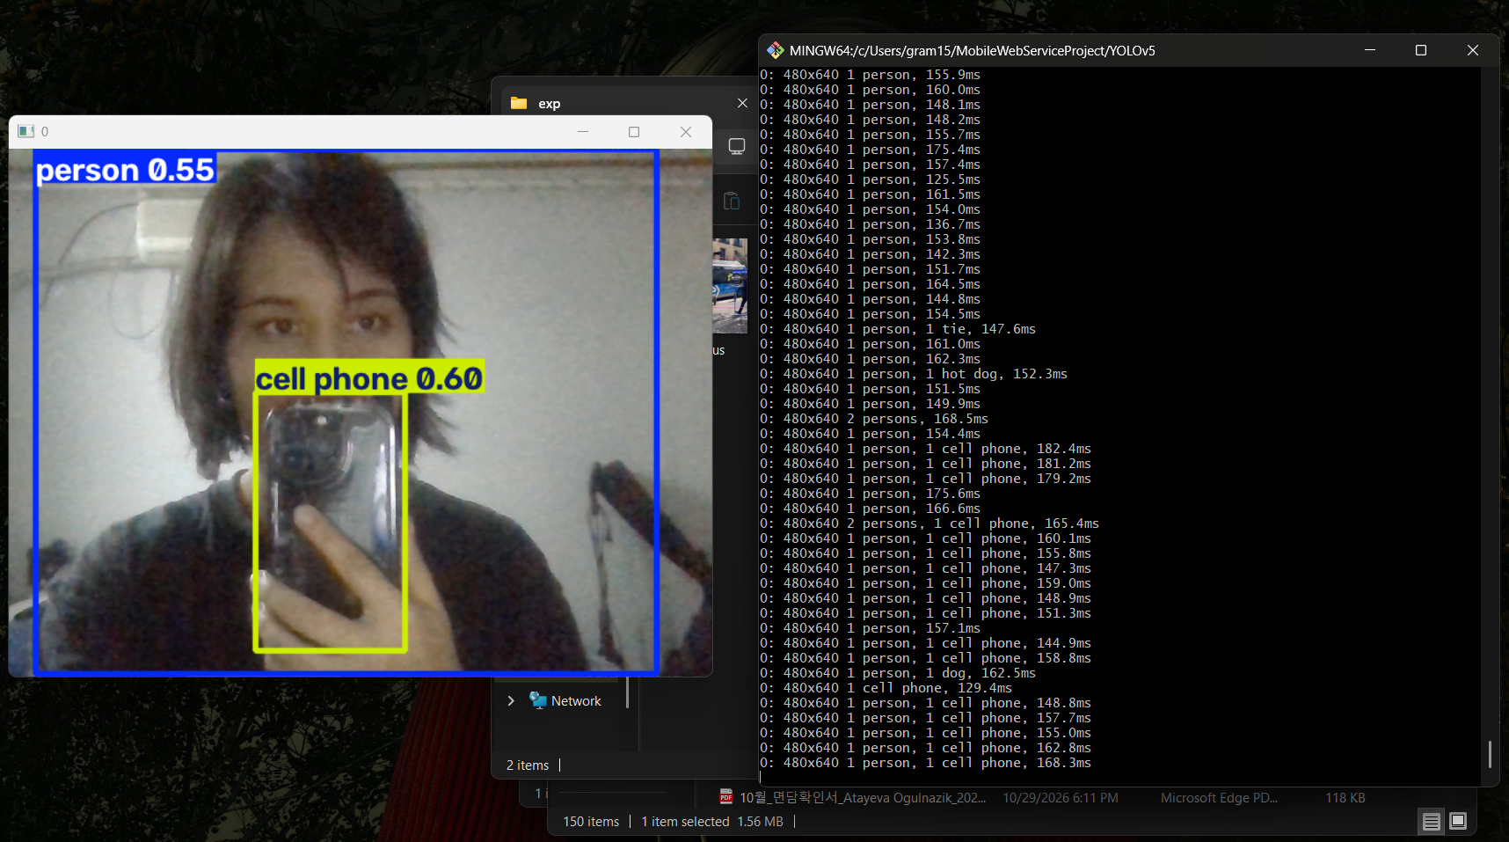
4 | 강의 자료 | 검출기 코드 수정 | 강의 자료 [8,9,10페이지]  제출 : VSCODE 추가된 소스코드 화면 캡처 | 완료 |  | 1.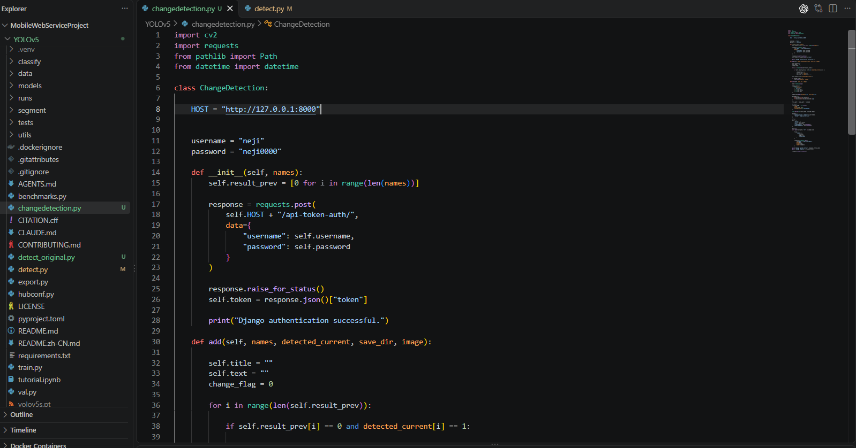  2.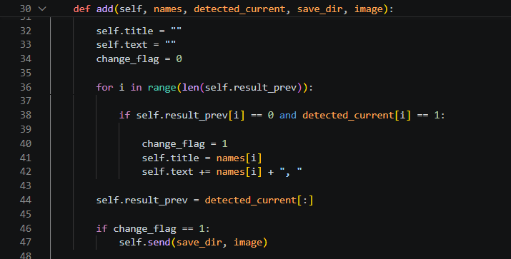  3.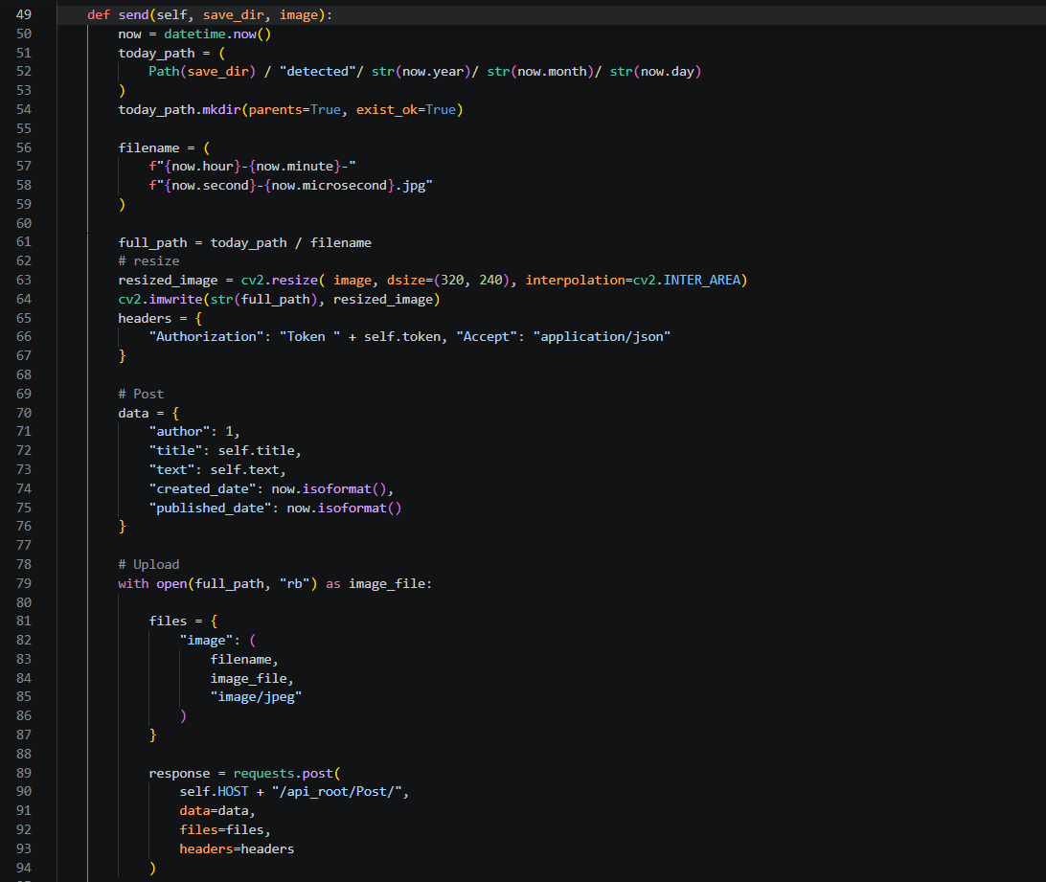
5 | 강의 자료 | 블로그 등록 결과 | 강의 자료 [12페이지]  제출 : Server 브라우저 출력화면 (localhost) (api_root) | 완료 |  | 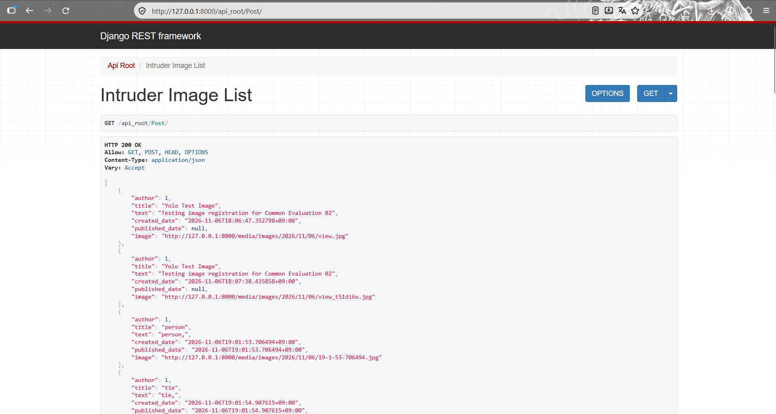
6 | 강의 자료 | 블로그 등록 결과 | 강의 자료 [12페이지]  제출 : Server 브라우저 출력화면 (localhost) (목록 및 이미지) | 완료 |  | 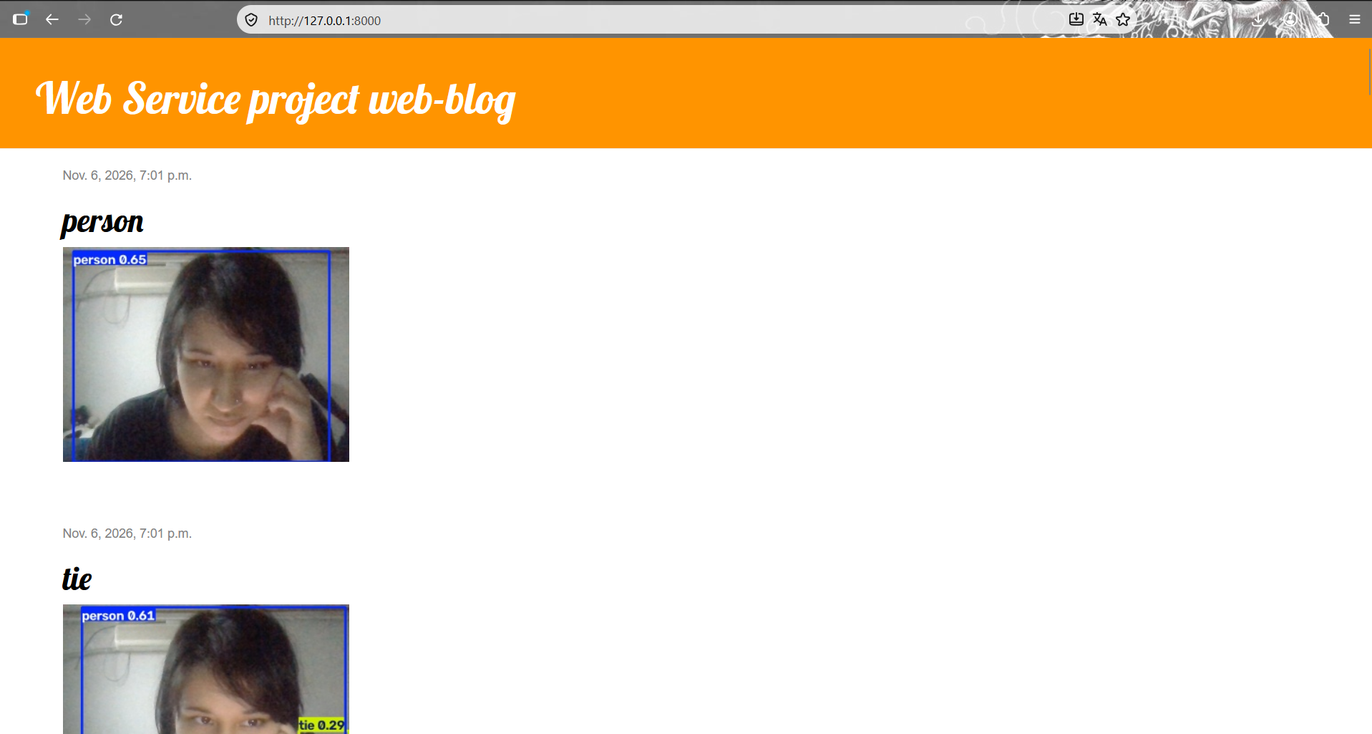
7 | 제출문 | 모바일 화면 확인 | 제출 : YOLO에서 검출되고 서버로 전송된 이미지를 모바일에서 확인하는 화면 캡처 | 완료 |  | 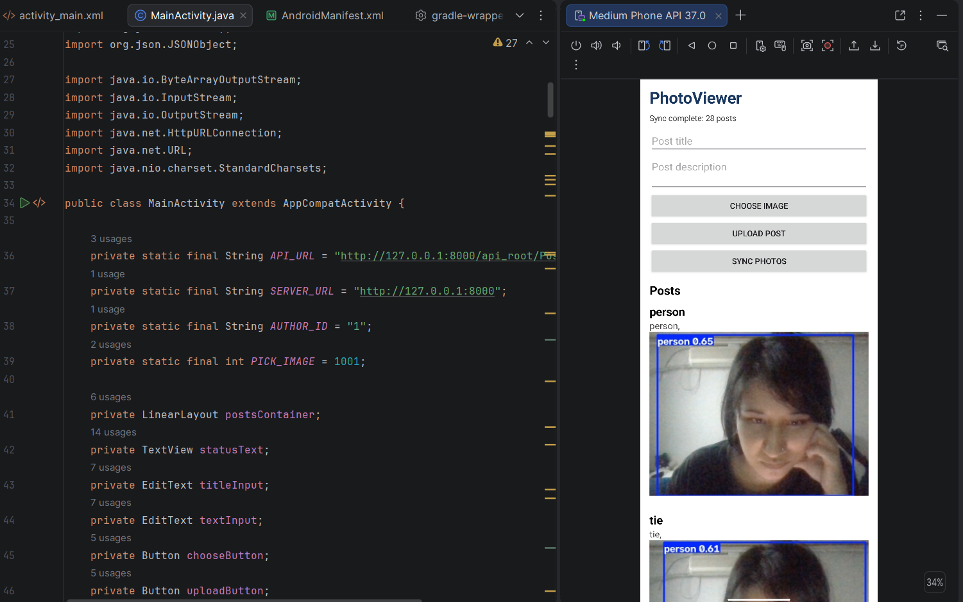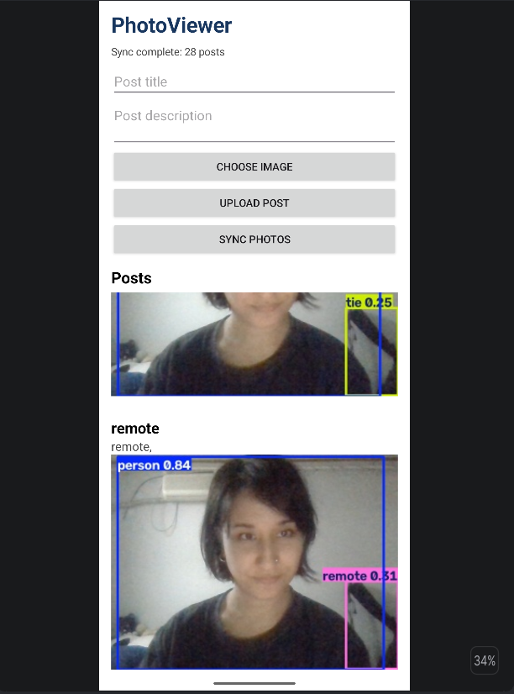
8 | 제출문 | Pythonanywhere 클라우드상 동작 | 강의 자료 [12페이지]  제출 : Server 브라우저 출력화면 (Pythonanywhere) (api_root) | 완료 |  | 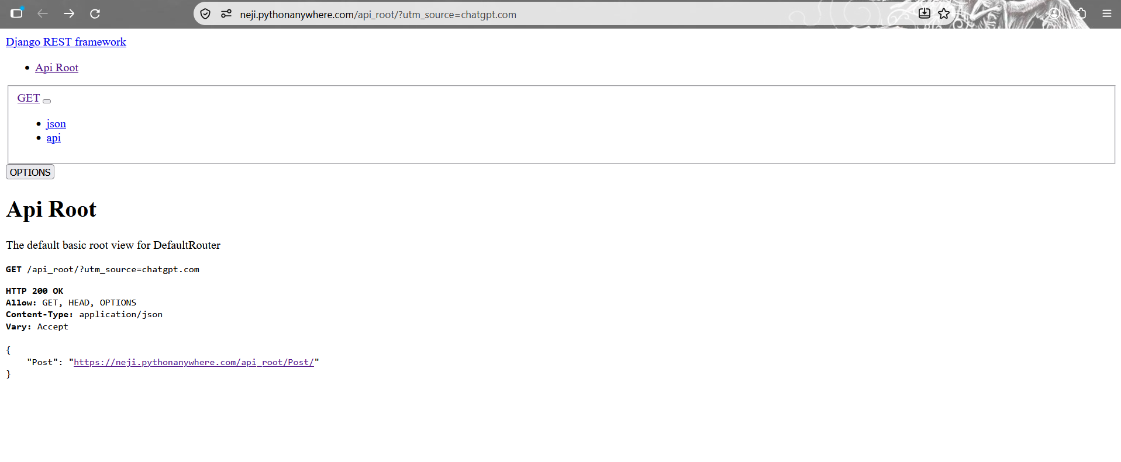
9 | 제출문 | Pythonanywhere 클라우드상 동작 | 강의 자료 [12페이지]  제출 : Server 브라우저 출력화면 (Pythonanywhere) (목록 및 이미지) | 완료 |  | 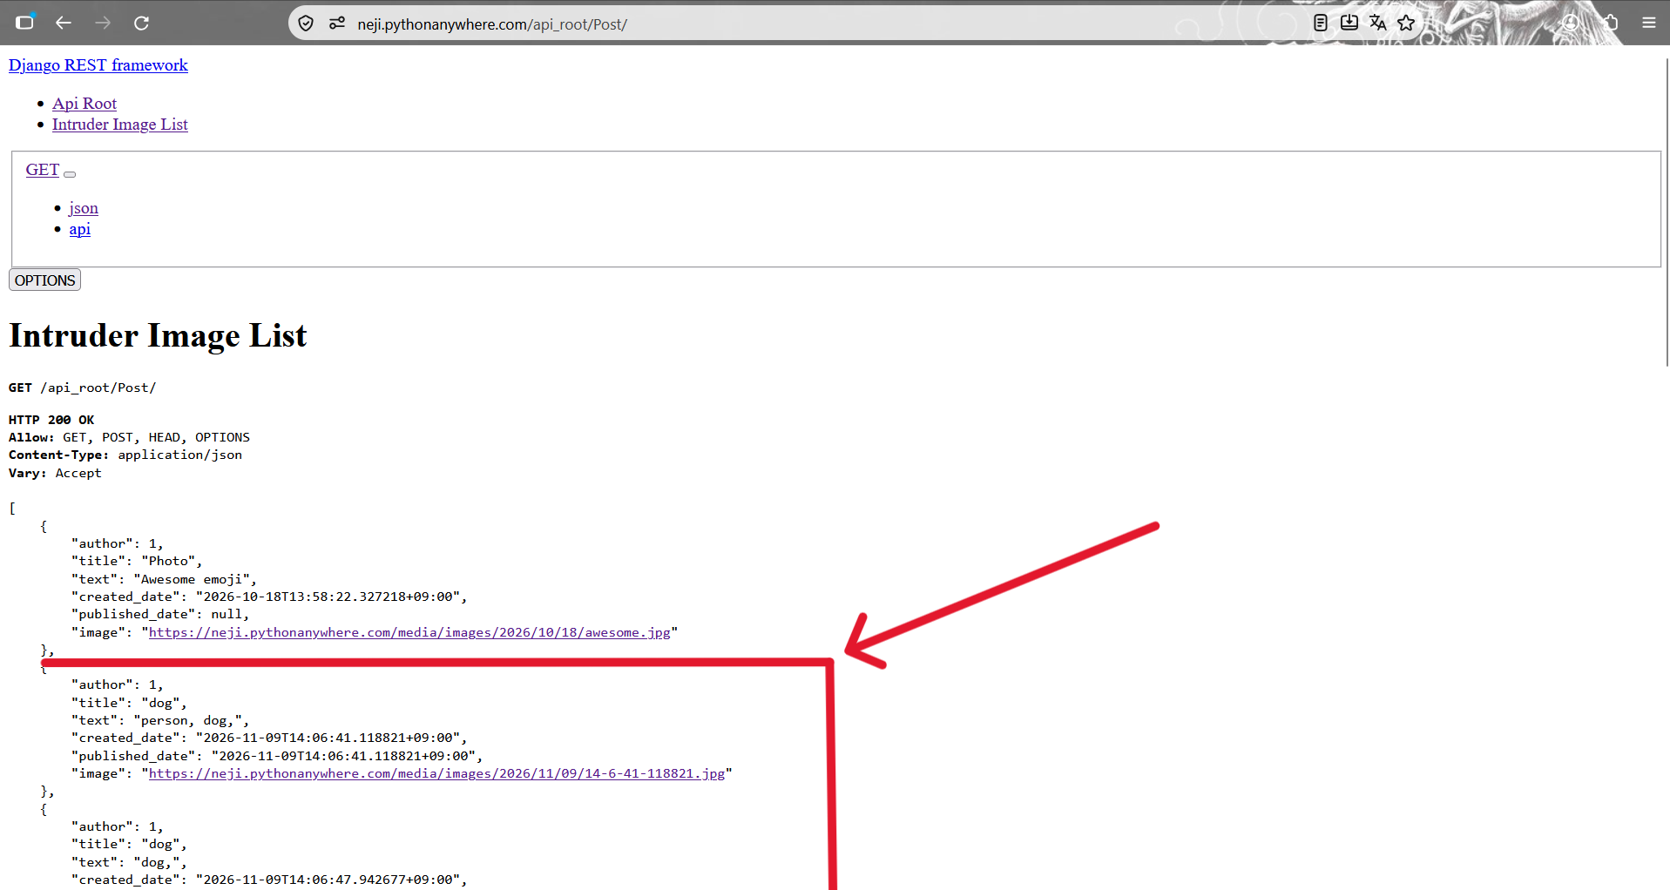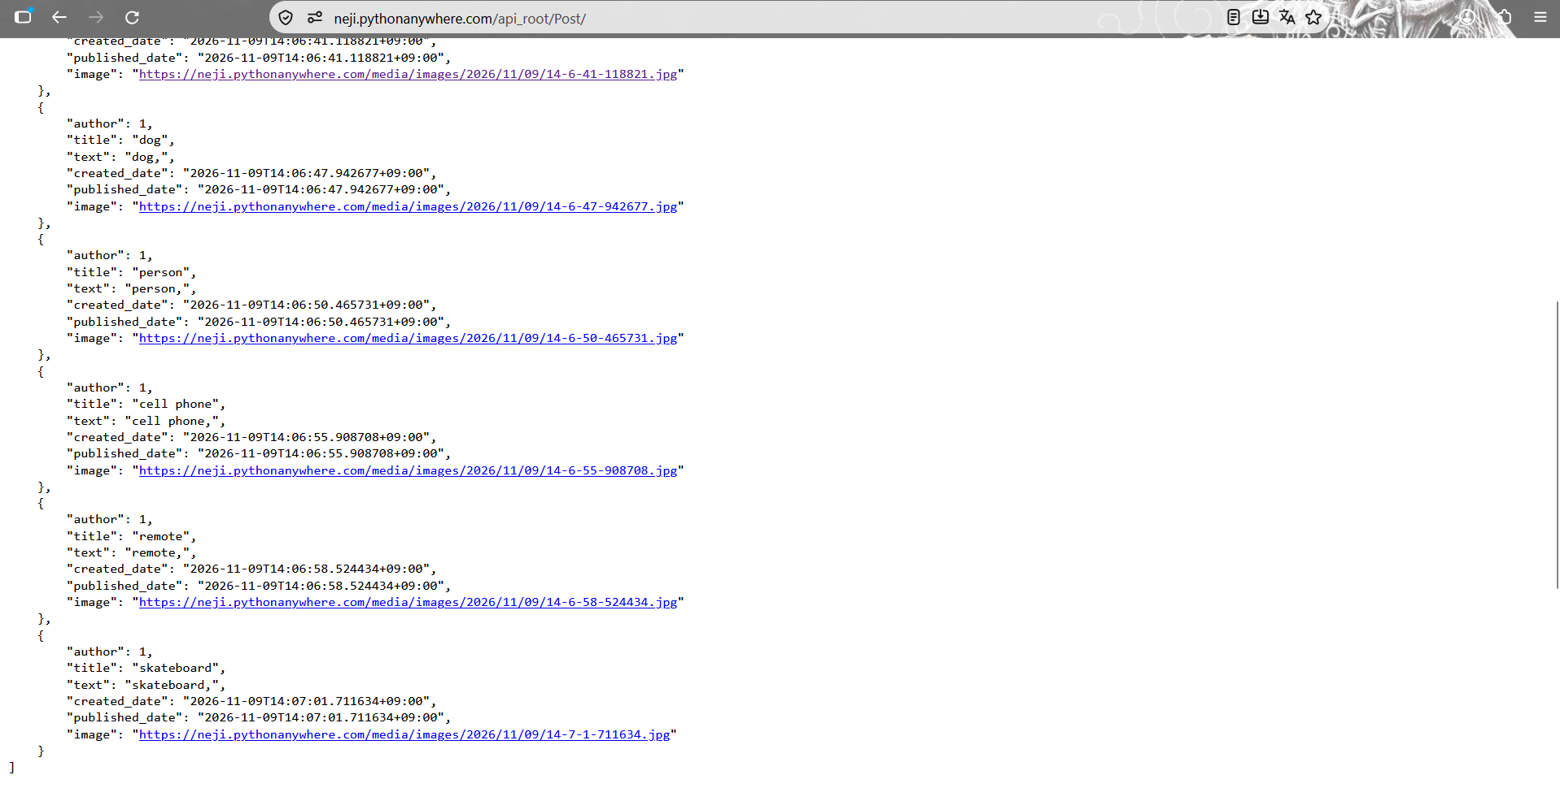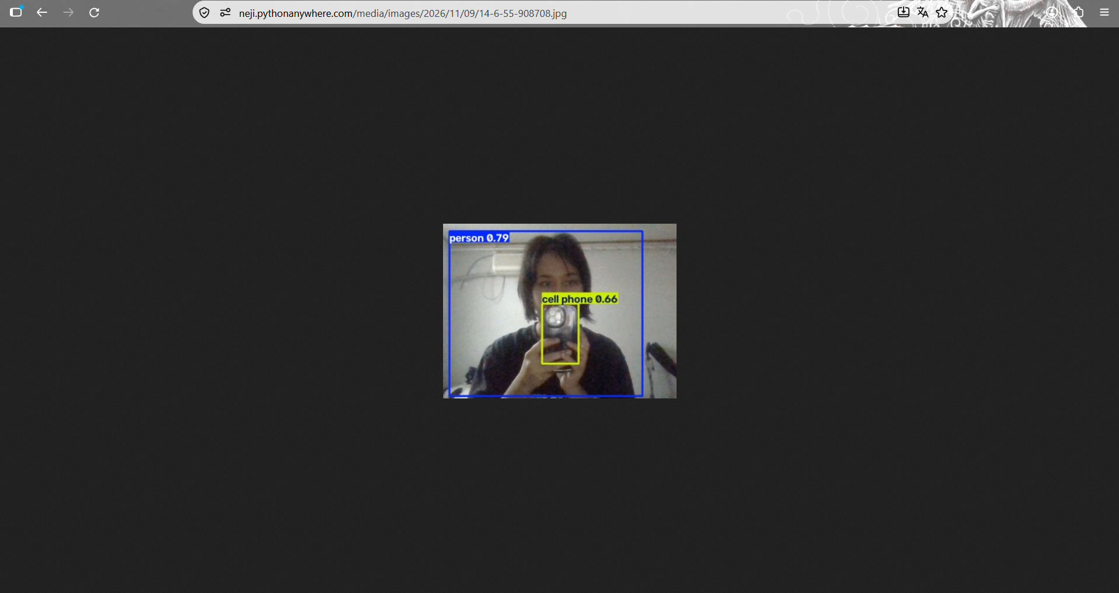
10 | 제출문 | 기타 기획 되지 않은 편의 기능 [최대 2개] | 제출 : 해당 기능 정의, 설명 및 동작 증빙 화면 캡처  (서버/클라이언트 각각 구현이 필요한 경우 별도 요구사항으로 등록 함)
11. | 이미지 업로드 전 미리보기 기능 | 사용자가 서버에 이미지를 업로드하기 전에 선택한 이미지를 미리 확인할 수 있도록 하는 기능 | Android 애플리케이션에서 'Choose Image' 버튼을 통해 이미지를 선택하면 업로드 전에 선택한 이미지가 화면에 미리 표시되도록 구현하였다. 이를 통해 사용자는 업로드할 이미지가 올바르게 선택되었는지 확인할 수 있다. 또한 이미지 업로드가 성공적으로 완료되면 미리보기가 자동으로 초기화되도록 하였다. 이를 통해 잘못된 이미지가 업로드되는 것을 방지하고 사용자 편의성을 높였다. | 완료 |  | 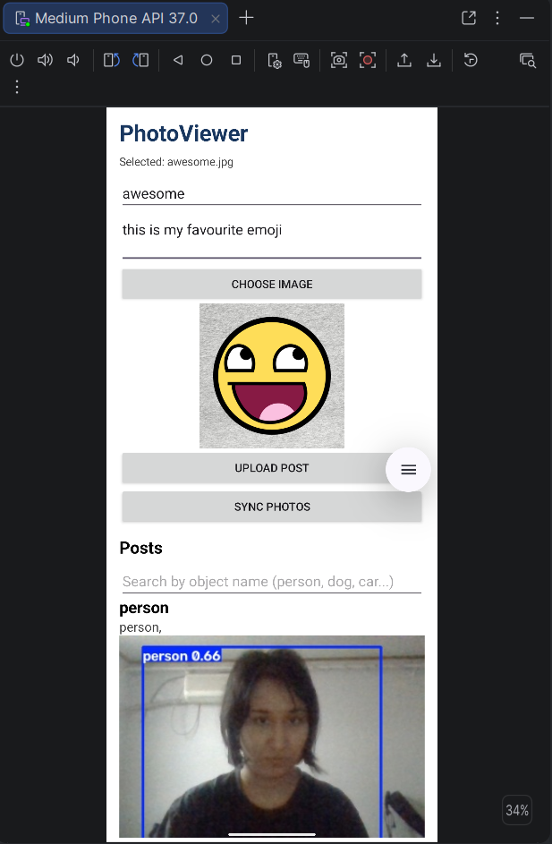  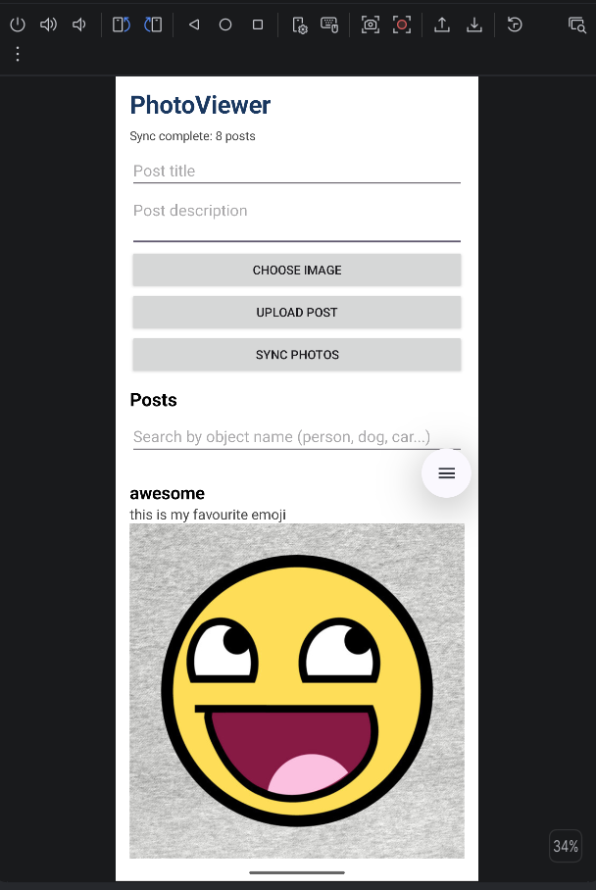  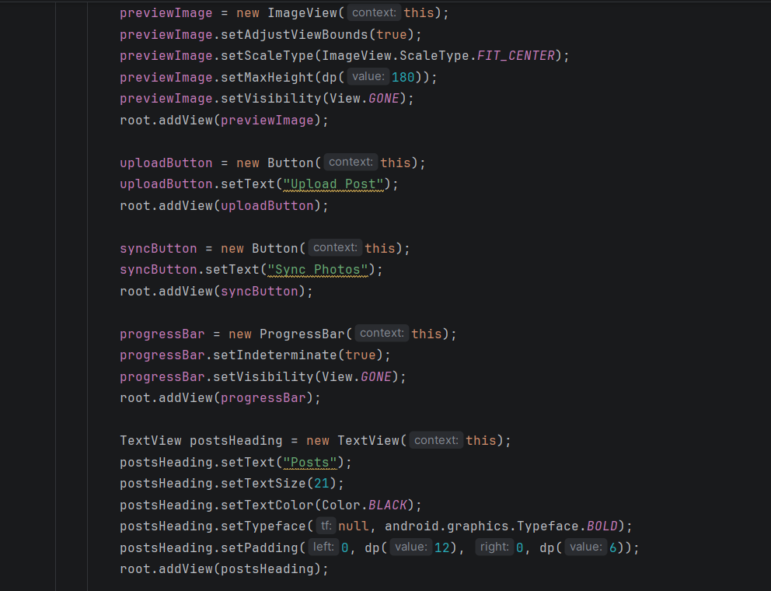  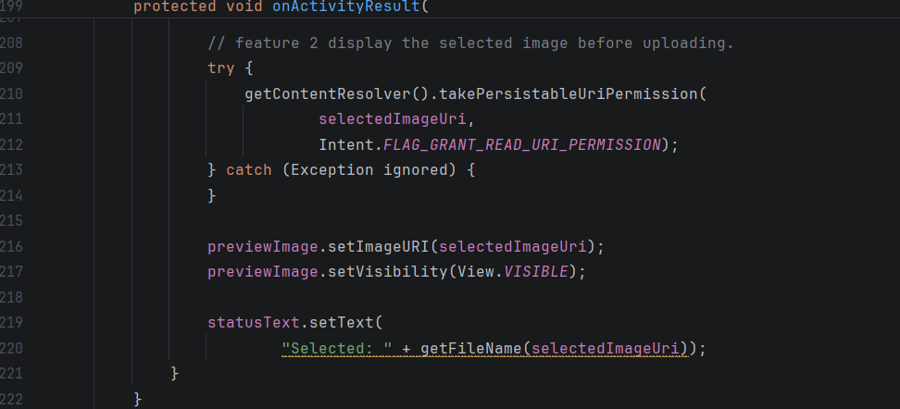
12. | 객체 탐지 기록 검색 기능 | 사용자가 서버에 저장된 객체 탐지 기록을 객체 이름을 기준으로 검색할 수 있도록 하는 기능 | Android 애플리케이션의 게시글 목록 상단에 검색창을 추가하여 사용자가 원하는 객체 이름을 입력하면 해당 객체와 관련된 게시글만 필터링하여 표시하도록 구현하였다. 검색은 게시글의 제목과 설명을 기준으로 수행되며, 'person', 'dog', 'car' 등의 객체 이름을 입력하여 관련 탐지 기록을 쉽게 찾을 수 있다. 이를 통해 사용자는 모든 게시글을 일일이 확인하지 않고도 원하는 탐지 기록을 빠르게 확인할 수 있다. | 완료 |  | 

